Wył p. poż SZR Automat

SIEĆ

NR1

Stacja GLB311 pole nr1

F13 125 A kabel YAKAY 4x120

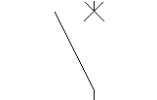





Stacja GLB311 pole nr6

F65 125 A kabel YAKAY 4x120

POLE

NR2

POLE

NR1



SIEĆ

NR2



Poza Budynkiem Budynek

Schemat poglądowy nowoprojektowanej rozdzielnicy nN RG 400/230 V budynku administracji